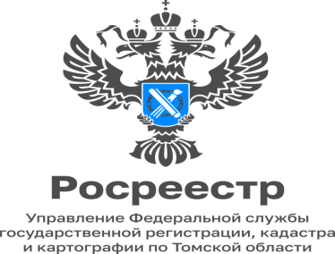

В Роскадастре по Томской области можно получить правовую помощь по вопросам оформления недвижимости

Публично-правовая компания «Роскадастр» наделена полномочиями по оказанию консультационных услуг. ППК Роскадастр является правопреемником Кадастровой палаты, чья деятельность проверена более чем двумя десятилетиями практической работы высококвалифицированных сотрудников в сфере кадастрового учета недвижимости.
На территории Томской области консультации осуществляет филиал ППК Роскадастр по Томской области. В спектр консультационных услуг входят консультации по составу пакета документов для государственного кадастрового учета объектов недвижимости, устное консультирование по вопросам кадастрового учета недвижимости, оформление договоров в простой письменной форме, подготовка письменных резолюций по результатам консультации с подробными разъяснениями и ссылками на нормы действующего законодательства.
За консультацией можно обращаться любым заинтересованным лицам, в том числе кадастровым инженерам с различными вопросами: подготовка документов для проведения кадастрового учета, предварительная проверка документов, внесение сведений в реестр недвижимости об объектах реестра границ.
Задать интересующие вопросы о порядке получения и стоимости консультационных услуг филиала ППК «Роскадастр», оказываемых на территории Томской области, можно по телефону 8 (3822) 46-78-71 либо по адресу электронной почты: otvet@70.kadastr.ru.

Материал подготовила
Татьяна Студеникина
ведущий инженер отдела контроля и анализа деятельности
филиала ППК "Роскадастр" по Томской области
тел (3822)46-78-71(вн 2007)

